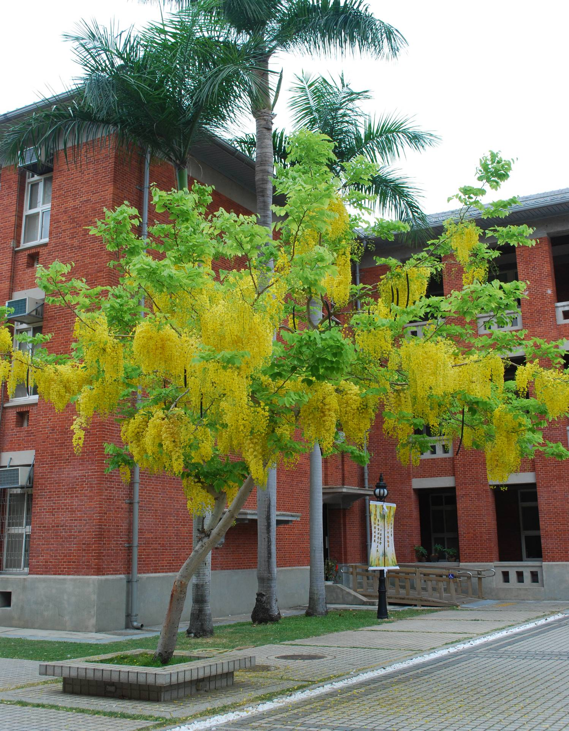

徵稿啟事
會議日期： |   民國100年1月7日(四)至1月8日(五)
會議地點： | 墾丁青年活動中心(屏東縣恆春鎮墾丁路17號)
指導單位： |   國科會科學教育處
 | 數位學習國家型科技計劃辦公室
主辦單位： |   國立臺灣師範大學 資訊教育研究所  國立臺南大學 數位學習科技學系

會議主題：
- 學習動機促發與維持 (Motivation stimulation & sustenance)
- 最優經驗與心流狀態 (Optimal experience & flow)
- 遊戲與教學策略整合 (Integration of games and pedagogies)
- 虛擬角色設計 (Design of virtual characters)
- 情緒工程設計 (Design of emotioneering)
- 情感回饋與測量 (Emotional feedback & measurement)
- 3D模擬與情境式學習 (3D simulation & situated learning)
- 虛擬參與和社會性學習 (Virtual participations & social learning)
- 高容錯遊戲結構 (Fault-tolerant game architectures)
- 教育遊戲設計 (Design of educational games)
- 網路文化與身份認同 (Online culture and identities)
- 遊戲沉迷與反面影響 (Game addiction & negative influences)
- 智慧型玩具設計 (Design of intelligent toys)
- 可程式化積木設計 (Design of programmable LEGO bricks)
- 教育機器人應用 (Applications of educational robots)
投稿需知：
- 投稿請用英文或中完撰寫，並以WORD格式上傳全文至大會網站
http://e-learning.nutn.edu.tw/jel2011
- 論文格式請參考大會網站之論文格式範例
- 論文一經接受，至少需有一位作者報名並出席發表論文
重要日期：
- 論文上傳開啟日期：99年10月1日(五)
- 論文截稿日期：99年11月10日(三)
- 論文審查結果通知：99年11月25日(四)
- 論文最終版截稿日期：99年12月10日(五)
- 研討會開放報名期間：99年12月1日(三)至99年12月31日(五)
聯絡資訊：
- 國立臺南大學數位學習科技系博士生 施彥如小姐
TEL: (06)2133111-779，E-mail: joyfulelearning2011@gmail.com
- 國立臺灣師範大學資訊教育研究所TELDAP 研究助理 蕭貴徽小姐TEL: (02)77343941，E-mail: joyfulelearning2011@gmail.com

